第4课时 指数函数与对数函数
课后训练巩固提升
一、A组
1.(log₂9)·(log₃4)等于( )
A.$\frac{1}{4}$ B.$\frac{1}{2}$ C.2 D.4
解析:(方法一)原式=$\frac{lg9}{lg2}·\frac{lg4}{lg3}=\frac{2lg3\text{·}2lg2}{lg2\text{·}lg3}$=4.
(方法二)原式=2log₂3·$\frac{log_{2}4}{log_{2}3}$=2×2=4.
答案:D
2.关于函数f(x)=${\left(\frac{1}{2}\right)}^{x}$与函数g(x)=lo$g_{\frac{1}{2}}$|x|在区间(-∞,0)内的单调性,下列说法正确的是( )
A.f(x)和g(x)都单调递增
B.f(x)和g(x)都单调递减
C.f(x)单调递增,g(x)单调递减
D.f(x)单调递减,g(x)单调递增
解析:f(x)=${\left(\frac{1}{2}\right)}^{x}$在区间(-∞,0)内单调递减,g(x)=lo$g_{\frac{1}{2}}$|x|为偶函数,当x∈(0,+∞)时,g(x)=lo$g_{\frac{1}{2}}$x单调递减,所以g(x)在区间(-∞,0)内单调递增.
答案:D
3.已知f(x)是函数y=log₂x的反函数,则y=f(1-x)的图象是( )
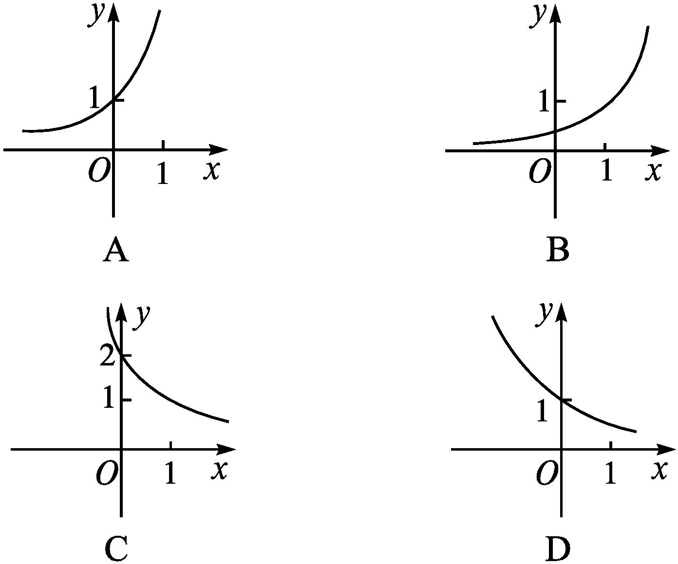
解析:因为f(x)是函数y=log₂x的反函数,所以f(x)=2^{x}.
所以y=f(1-x)=2^{1-x}=${\left(\frac{1}{2}\right)}^{x\text{-}1}$,其函数的图象可由函数y=${\left(\frac{1}{2}\right)}^{x}$的图象向右平移1个单位长度得到,故选C.
答案:C
4.函数f(x)=πx+log₂x的零点所在区间为( )
A.$\left[0\text{,}\frac{1}{8}\right]$ B.$\left[\frac{1}{8}\text{,}\frac{1}{4}\right]$
C.$\left[\frac{1}{4}\text{,}\frac{1}{2}\right]$ D.$\left[\frac{1}{2}\text{,}1\right]$
解析:因为在4个选项中,只有f$\left(\frac{1}{4}\right)f\left(\frac{1}{2}\right)$<0,又函数f(x)的图象是连续不断的,所以函数f(x)的零点所在区间为$\left[\frac{1}{4}\text{,}\frac{1}{2}\right]$.
答案:C
5.已知a=log_{0.6}0.5,b=ln 0.5,c=0.6^{0.5},则( )
A.a>b>c B.a>c>b
C.c>a>b D.c>b>a
解析:因为y=log_{0.6}x在区间(0,+∞)内为减函数,所以log_{0.6}0.6<log_{0.6}0.5,即a>1.
同理,ln 0.5<ln 1=0,即b<0.
又0<0.6^{0.5}<0.6⁰,所以0<c<1.所以a>c>b.
答案:B
6.设函数f(x)=n-1,x∈[n,n+1),n∈N,函数g(x)=log₂x,则方程f(x)=g(x)的实数根的个数是( )
A.1 B.2 C.3 D.4
解析:画出f(x)和g(x)的图象如图,能看出方程f(x)=g(x)有3个零点.
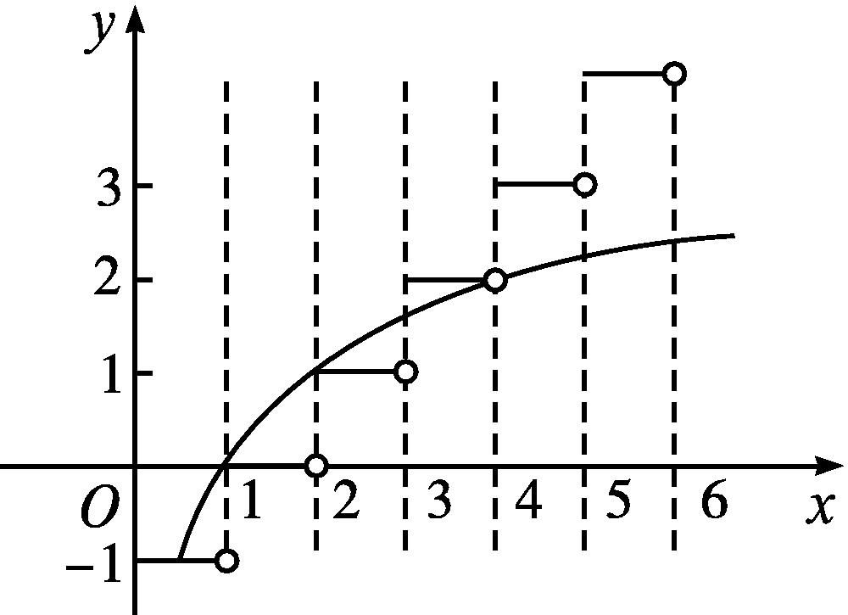
答案:C
7.设函数f(x)=$\left\{\begin{matrix}1+log_{2}\text{(}2\text{-}x\text{),}x<1\text{,} \\ 2^{x\text{-}1}\text{,}x≥1\text{,}\end{matrix}\right.$则f(-2)+f(log₂12)= .
解析:∵f(-2)=1+log₂4=3,f(log₂12)=$2^{log_{2}12\text{-}1}=\frac{2^{log_{2}12}}{2^{1}}=\frac{12}{2}$=6,∴f(-2)+f(log₂12)=9.
答案:9
8.函数f(x)=log₂$\sqrt{x}$·lo$g_{\sqrt{2}}$(2x)的最小值为 .
解析:由题意得x>0,
所以f(x)=log₂$\sqrt{x}$·lo$g_{\sqrt{2}}$(2x)=$\frac{1}{2}$log₂x·log₂(4x²)=$\frac{1}{2}$log₂x·(log₂4+2log₂x)=log₂x+(log₂x)²
=${\left(log_{2}x+\frac{1}{2}\right)}^{2}-\frac{1}{4}$≥-$\frac{1}{4}$.
当且仅当x=$\frac{\sqrt{2}}{2}$时,有f(x)_{min}=-$\frac{1}{4}$.
答案:-$\frac{1}{4}$
9.已知函数f(x)=a^{x}-x-a(a>0,且a≠1)有且仅有两个零点,则实数a的取值范围是 .
解析:分a>1与0<a<1两种情况,画出函数y=a^{x}与函数y=x+a的图象,如图所示.
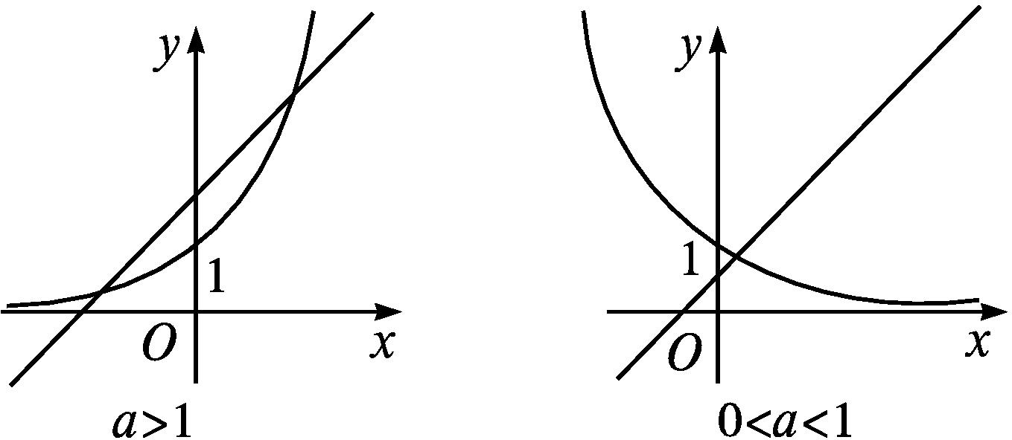
由图知,当a>1时,两个函数的图象有两个交点;当0<a<1时,两个函数的图象有一个交点.
所以实数a的取值范围是(1,+∞).
答案:(1,+∞)
10.已知函数f(x)=a·2^{x}+b·3^{x},其中常数a,b满足ab≠0.
(1)若ab>0,判断函数f(x)的单调性;
(2)若ab<0,求不等式f(x+1)>f(x)的解集.
解:(1)当a>0,b>0时,因为y₁=a·2^{x},y₂=b·3^{x}在R上都单调递增,所以函数f(x)在R上单调递增;
当a<0,b<0时,因为y₁=a·2^{x},y₂=b·3^{x}在R上都单调递减,所以函数f(x)在R上单调递减.
(2)f(x+1)-f(x)=a·2^{x}+2b·3^{x}>0.
①当a<0,b>0时,${\left(\frac{3}{2}\right)}^{x}$>-$\frac{a}{2b}$,解得x>lo$g_{\frac{3}{2}}\left(\text{-}\frac{a}{2b}\right)$;
②当a>0,b<0时,${\left(\frac{3}{2}\right)}^{x}$<-$\frac{a}{2b}$,解得x<lo$g_{\frac{3}{2}}\left(\text{-}\frac{a}{2b}\right)$.
故当a<0,b>0时,解集为$\left\{x\left|x>log_{\frac{3}{2}}\left(\text{-}\frac{a}{2b}\right)\right.\right\}$;
当a>0,b<0时,解集为$\left\{x\left|x<log_{\frac{3}{2}}\left(\text{-}\frac{a}{2b}\right)\right.\right\}$.
11.已知函数f(x)=log₂(2^{x}+1).
(1)求证:函数f(x)在区间(-∞,+∞)内单调递增;
(2)若g(x)=log₂(2^{x}-1)(x>0),且关于x的方程g(x)=m+f(x)在区间[1,2]上有解,求m的取值范围.
(1)证明 任取x₁,x₂∈(-∞,+∞),且x₁<x₂,
则f(x₁)-f(x₂)=log₂($2^{x_{1}}$+1)-log₂($2^{x_{2}}$+1)=log₂$\frac{2^{x_{1}}+1}{2^{x_{2}}+1}$.
因为x₁<x₂,所以0<$\frac{2^{x_{1}}+1}{2^{x_{2}}+1}$<1,
所以log₂$\frac{2^{x_{1}}+1}{2^{x_{2}}+1}$<0,所以f(x₁)<f(x₂).
所以函数f(x)在区间(-∞,+∞)内单调递增.
(2)解:因为g(x)=m+f(x)在区间[1,2]上有解,
所以g(x)-f(x)=m在区间[1,2]上有解.
设h(x)=g(x)-f(x)=log₂(2^{x}-1)-log₂(2^{x}+1)=log₂$\frac{2^{x}\text{-}1}{2^{x}+1}$=log₂$\left(1\text{-}\frac{2}{2^{x}+1}\right)$,1≤x≤2.
设1≤x₁<x₂≤2,
则3≤$2^{x_{1}}$+1<$2^{x_{2}}$+1≤5,
即$\frac{1}{3}≥\frac{1}{2^{x_{1}}+1}>\frac{1}{2^{x_{2}}+1}≥\frac{1}{5}$,
即-$\frac{2}{3}≤\frac{\text{-}2}{2^{x_{1}}+1}<\frac{\text{-}2}{2^{x_{2}}+1}$≤-$\frac{2}{5}$,
所以$\frac{1}{3}$≤1-$\frac{2}{2^{x_{1}}+1}$<1-$\frac{2}{2^{x_{2}}+1}≤\frac{3}{5}$,
所以log₂$\frac{1}{3}$≤h(x₁)<h(x₂)≤log₂$\frac{3}{5}$,
即h(x)在区间[1,2]上单调递增且值域为$\left[log_{2}\frac{1}{3}\text{,}log_{2}\frac{3}{5}\right]$.
要使g(x)-f(x)=m有解,需m∈[log₂$\frac{1}{3}$,log₂$\frac{3}{5}$].故m的取值范围为$\left[log_{2}\frac{1}{3}\text{,}log_{2}\frac{3}{5}\right]$.
二、B组
1.下列区间中,函数f(x)=|ln(2-x)|在其上单调递增的是( )
A.(-∞,1] B.$\left[\text{-}1\text{,}\frac{4}{3}\right]$
C.$\left[0\text{,}\frac{3}{2}\right]$ D.[1,2)
解析:当2-x≥1,即x≤1时,f(x)=|ln(2-x)|=ln(2-x),此时函数f(x)在区间(-∞,1]上单调递减.
当0<2-x≤1,即1≤x<2时,f(x)=|ln(2-x)|=-ln(2-x),此时函数f(x)在区间[1,2)内单调递增,故选D.
答案:D
2.(多选题)两个函数的图象经过平移后能够重合,称这两个函数为“同形”函数,给出下列四个函数:f₁(x)=2log₂(x+1),f₂(x)=log₂(x+2),f₃(x)=log₂x²(x>0),f₄(x)=log₂(2x),则是“同形”函数的是( )
A.f₂(x)与f₄(x) B.f₁(x)与f₃(x)
C.f₁(x)与f₄(x) D.f₃(x)与f₄(x)
解析:因为f₄(x)=log₂(2x)=1+log₂x,所以f₂(x)=log₂(x+2)的图象沿着x轴先向右平移2个单位长度得到y=log₂x的图象,再沿着y轴向上平移1个单位长度可得到f₄(x)=log₂(2x)=1+log₂x的图象,根据“同形”函数的定义,f₂(x)与f₄(x)为“同形”函数.
因为x>0,
所以f₃(x)=log₂x²=2log₂x与f₁(x)=2log₂(x+1)也为“同形”函数,
故选AB.
答案:AB
3.已知函数f(x)=$\left\{\begin{matrix}\text{|}lnx\text{|,}0<x≤e\text{,} \\ 2\text{-}lnx\text{,}x>e\text{,}\end{matrix}\right.$若a,b,c互不相等,且f(a)=f(b)=f(c),则abc的取值范围是 .
解析:画出函数f(x)的图象如图所示.
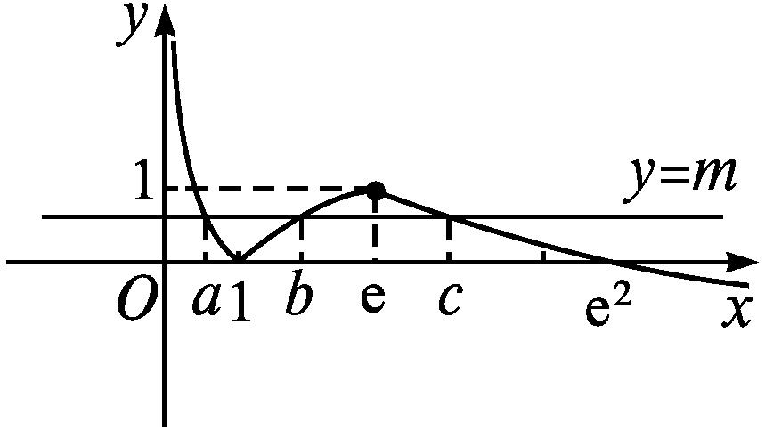
设f(a)=f(b)=f(c)=m,不妨设a<b<c,则直线y=m与函数f(x)的图象交点的横坐标从左到右依次为a,b,c.
由图象易知0<a<1<b<e<c<e²,所以f(a)=|ln a|=-ln a,f(b)=|ln b|=ln b.
因此-ln a=ln b,ln a+ln b=0,ln ab=ln 1,于是ab=1.所以abc=c∈(e,e²).
答案:(e,e²)
4.如图,矩形ABCD的三个顶点A,B,C分别在函数y=lo$g_{\frac{\sqrt{2}}{2}}$x,y=$x^{\frac{1}{2}}$,y=${\left(\frac{\sqrt{2}}{2}\right)}^{x}$的图象上,且矩形的边分别平行于两坐标轴.若点A的纵坐标为2,则点D的坐标为 .
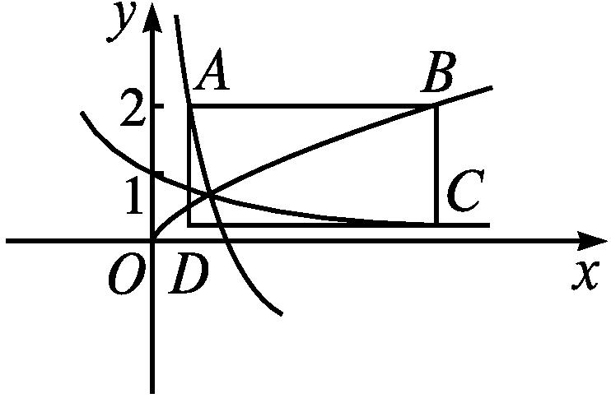
解析:由题中图象可知,点A(x_{A},2)在函数y=lo$g_{\frac{\sqrt{2}}{2}}$x的图象上,
所以2=lo$g_{\frac{\sqrt{2}}{2}}$x_{A},x_{A}=${\left(\frac{\sqrt{2}}{2}\right)}^{2}=\frac{1}{2}$.
点B(x_{B},2)在函数y=$x^{\frac{1}{2}}$的图象上,
所以2=$x_{B}^{\frac{1}{2}}$,即x_{B}=4.
由点B的坐标为(4,2),可知点C的坐标为(4,y_{C}).
又点C(4,y_{C})在函数y=${\left(\frac{\sqrt{2}}{2}\right)}^{x}$的图象上,所以y_{C}=${\left(\frac{\sqrt{2}}{2}\right)}^{4}=\frac{1}{4}$.
又x_{D}=x_{A}=$\frac{1}{2}$,y_{D}=y_{C}=$\frac{1}{4}$,
所以点D的坐标为$\left(\frac{1}{2}\text{,}\frac{1}{4}\right)$.
答案:$\left(\frac{1}{2}\text{,}\frac{1}{4}\right)$
5.已知函数f(x)=log_{a}(1-x)+log_{a}(x+3)(0<a<1).
(1)求函数f(x)的定义域;
(2)若函数f(x)的最小值为-2,求a的值.
解:(1)要使函数f(x)有意义,
则有$\left\{\begin{matrix}1\text{-}x>0\text{,} \\ x+3>0\text{,}\end{matrix}\right.$
解得-3<x<1.
故函数f(x)的定义域为(-3,1).
(2)函数f(x)可化为f(x)=log_{a}[(1-x)(x+3)]=log_{a}(-x²-2x+3)=log_{a}[-(x+1)²+4].
因为-3<x<1,
所以0<-(x+1)²+4≤4.
因为0<a<1,
所以log_{a}[-(x+1)²+4]≥log_{a}4.
所以log_{a}4=-2,即a⁻²=4,
解得a=$4^{\text{-}\frac{1}{2}}=\frac{1}{2}$.
6.已知函数f(x)=$\frac{2^{x}\text{-}1}{2^{x}+1}$+log₂$\frac{1+x}{1\text{-}x}$.
(1)求函数f(x)的定义域;
(2)判断函数f(x)的奇偶性,并说明理由;
(3)若函数g(x)=f(1-x²)+f$\left(\frac{3x}{2}\right)$,求函数g(x)的零点.
解:(1)要使函数f(x)有意义,则有$\frac{1+x}{1\text{-}x}$>0,
解得-1<x<1,
故函数f(x)的定义域为(-1,1).
(2)函数f(x)为奇函数.理由如下:
∵f(x)的定义域为(-1,1),关于原点对称,
对任意的x∈(-1,1),有f(-x)=$\frac{2^{\text{-}x}\text{-}1}{2^{\text{-}x}+1}$+log₂$\frac{1\text{-}x}{1+x}=\frac{1\text{-}2^{x}}{1+2^{x}}$-log₂$\frac{1+x}{1\text{-}x}$=-f(x),
∴f(x)为奇函数.
(3)要求函数g(x)的零点,即求方程g(x)=0的解.
由f(1-x²)+f$\left(\frac{3x}{2}\right)$=0及f(x)为奇函数,可得f$\left(\frac{3x}{2}\right)$=-f(1-x²)=f(x²-1),任取x₁,x₂∈(-1,1),且x₁<x₂,
f(x₁)-f(x₂)=$\left(\frac{2^{x_{1}}\text{-}1}{2^{x_{1}}+1}+log_{2}\frac{1+x_{1}}{1\text{-}x_{1}}\right)-\left(\frac{2^{x_{2}}\text{-}1}{2^{x_{2}}+1}+log_{2}\frac{1+x_{2}}{1\text{-}x_{2}}\right)=\frac{2\text{(}2^{x_{1}}\text{-}2^{x_{2}}\text{)}}{\text{(}2^{x_{1}}+1\text{)(}2^{x_{2}}+1\text{)}}$+log₂$\left(\frac{1+x_{1}}{1\text{-}x_{1}}\text{·}\frac{1\text{-}x_{2}}{1+x_{2}}\right)$.
∵-1<x₁<x₂<1,$\frac{2\text{(}2^{x_{1}}\text{-}2^{x_{2}}\text{)}}{\text{(}2^{x_{1}}+1\text{)(}2^{x_{2}}+1\text{)}}$<0,
(1-x₁)(1+x₂)-(1+x₁)(1-x₂)=2(x₂-x₁)>0,
∴0<$\frac{1+x_{1}}{1\text{-}x_{1}}·\frac{1\text{-}x_{2}}{1+x_{2}}$<1,
∴log₂$\left(\frac{1+x_{1}}{1\text{-}x_{1}}\text{·}\frac{1\text{-}x_{2}}{1+x_{2}}\right)$<0,
∴f(x₁)-f(x₂)<0,即f(x₁)<f(x₂),
∴f(x)在定义域(-1,1)内为增函数,
∴由f$\left(\frac{3x}{2}\right)$=f(x²-1),
得$\frac{3x}{2}$=x²-1,
解得x=2或x=-$\frac{1}{2}$.
验证当x=2时,1-x²<-1,不符合题意,
当x=-$\frac{1}{2}$时,符合题意.
∴函数g(x)的零点为x=-$\frac{1}{2}$.

